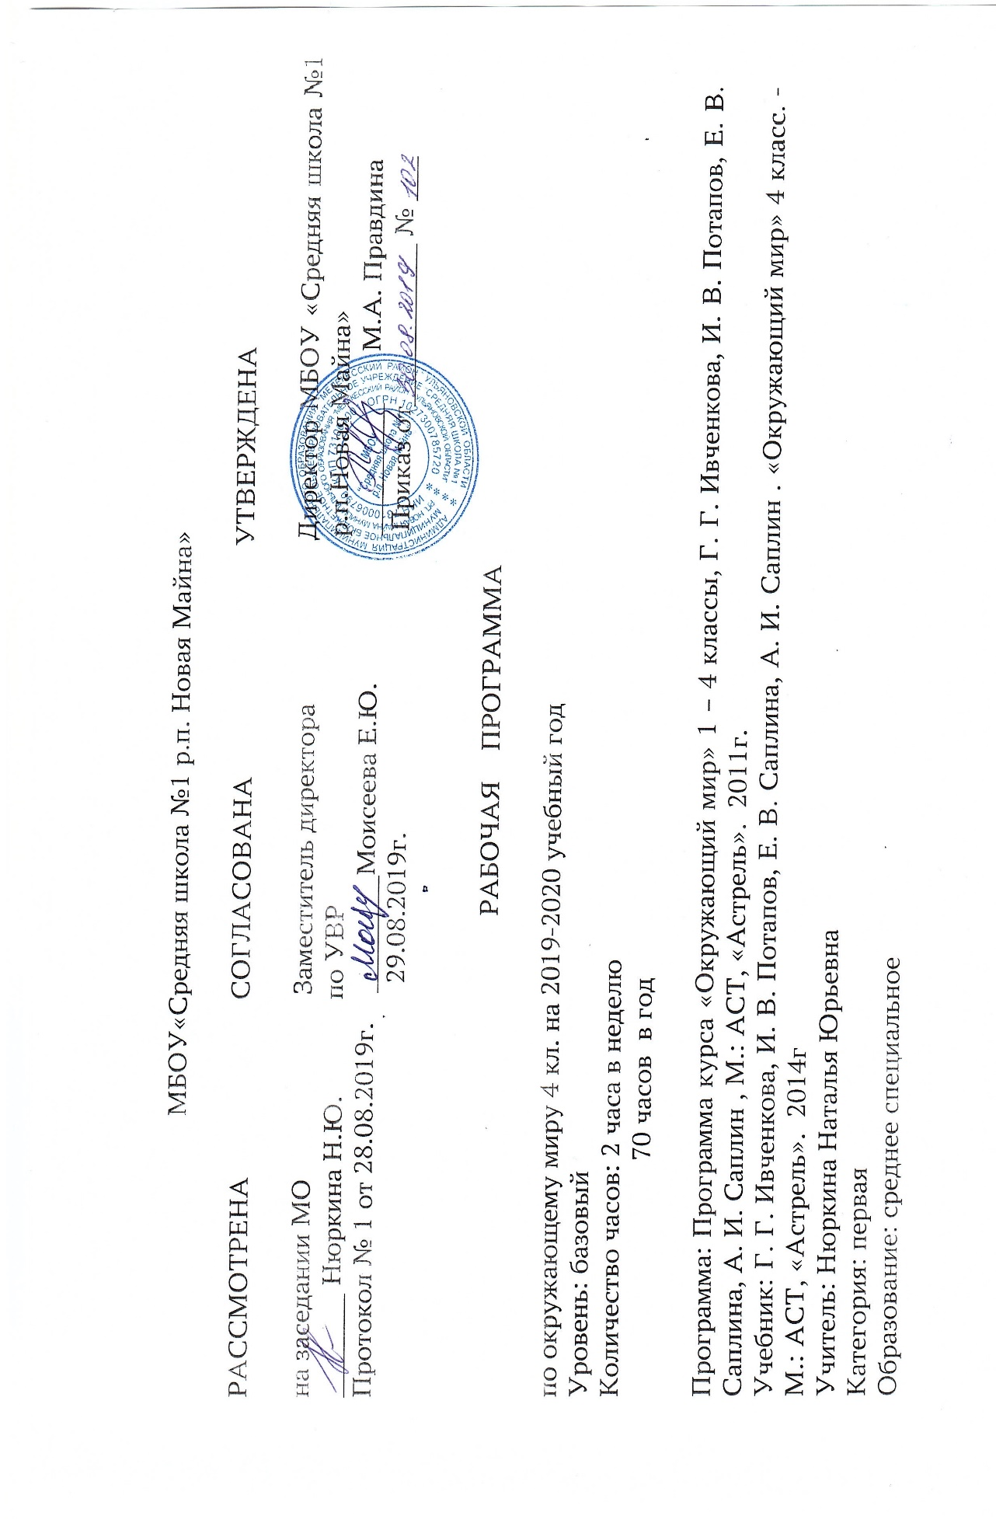
Пояснительная записка

Настоящая рабочая программа написана на основании следующих нормативных документов:
1.Федеральный закон от 29.12.2012 года № 273-ФЗ «Об образовании в Российской Федерации».
2.Федеральный государственный образовательный стандарт начального общего образования, утвержденного Приказом Министерства образования и науки Российской Федерации от 06.10.2009 г № 373 «Об утверждении и введении в действие федерального государственного образовательного стандарта начального общего образования».
3. Образовательная программа начального общего образования МБОУ «Средняя школа №1 р.п. Новая Майна».
4.Учебный план МБОУ «Средняя школа №1 р.п. Новая Майна».

Планируемые результаты освоения учебного предмета

личностные
У учащихся будут сформированы:
-положительное отношение и интерес к изучению природы, человека, истории своей страны;
-способность к самооценке;
-осознание себя как гражданина России, чувства патриотизма, гордости за историю и культуру своей страны, ответственности за общее благополучие;
-знание основных правил поведения в природе и обществе и ориентация на их выполнение;
-понимание необходимости здорового образа жизни, соблюдение правил безопасного поведения в природе и обществе;
-чувство прекрасного на основе знакомства с природой и культурой родного края;
-понимание значения семьи в жизни человека и необходимости взаимопомощи в семье;
могут быть сформированы:
-устойчивый интерес к изучению природы, человека, истории своей страны;
-умение оценивать трудность предлагаемого задания;
-адекватная самооценка;
-чувство ответственности за выполнение своей части работы при работе в группе;
-установка на здоровый образ жизни и её реализация в своём поведении;
-осознанные устойчивые эстетические предпочтения в мире природы;
-осознанное положительное отношение к культурным ценностям;
-основы экологической культуры;
-уважительное отношение к созидательной деятельности человека на благо семьи, школы, страны;
-целостное представление о природе и обществе как компонентах единого мира.
метапредметные
Регулятивные
Учащиеся научатся:
-принимать и сохранять цель познавательной деятельности;
-планировать свои действия в соответствии с поставленной целью;
-осуществлять пошаговый и итоговый контроль;
-осознавать свое продвижение в овладении знаниями и умениями.
Учащиеся могут научиться:
-самостоятельно планировать свои действия в соответствии с поставленной целью;
-самостоятельно адекватно оценивать правильность выполнения задания и вносить необходимые коррективы.

Познавательные
Учащиеся научатся:
-находить необходимую информацию в учебнике и справочной литературе;
-понимать информацию, представленную в виде текста, схемы, таблицы, диаграммы, плана, карты;
-использовать готовые модели (глобус, карта) для объяснения природных явлений;
-осуществлять анализ (описание) объектов природы с выделением существенных и несущественных признаков;
-проводить сравнение и классификацию объектов природы по заданным признакам;
-устанавливать причинно-следственные связи изменений в природе;
-обобщать результаты наблюдений за погодой, неживой и живой природой, делать выводы;
-выделять существенную информацию из учебных и научно-популярных текстов;
-устанавливать причинно-следственные связи между историческими событиями и их последствиями (под руководством учителя);
-сравнивать исторические события, делать обобщения.
Учащиеся могут научиться:
-осуществлять поиск информации с использованием ресурсов библиотек и Интернета;
-моделировать цепи питания и схему круговорота веществ в природе;
-сравнивать и классифицировать объекты природы, самостоятельно выбирая основания.
-сопоставлять информацию, представленную в разных видах, обобщать её и использовать при выполнении заданий;
-устанавливая причинно-следственные связи изменений в природе, проводить аналогии;
-сравнивать исторические и литературные источники;
-строить логическую цепочку рассуждений на основании исторических источников;
-собирать краеведческий материал, описывать его.
Коммуникативные
Учащиеся научатся:
-сотрудничать с одноклассниками при выполнении заданий в паре: устанавливать очерёдность действий, осуществлять взаимопроверку.
Учащиеся могут научиться:
-распределять обязанности при работе в группе;
-учитывать мнение партнёра, аргументировано критиковать допущенные ошибки, обосновывать своё решение.
ПРЕДМЕТНЫЕ
Человек и природа
Учащиеся научатся:
-проводить самостоятельно наблюдения в природе и элементарные опыты, используя простейшие приборы; фиксировать результаты;
-давать характеристику погоды (облачность, осадки, температура воздуха, направление ветра) по результатам наблюдений за неделю и за месяц;
-различать план местности и географическую карту;
-читать план с помощью условных знаков;
-различать формы поверхности суши (равнины, горы, холмы, овраги), объяснять, как Солнце, вода и ветер изменяют поверхность суши, как изменяется поверхность суши в результате деятельности человека;
-показывать на карте и глобусе материки и океаны, горы, равнины, моря, крупные реки, границы России, некоторые города России;
-приводить примеры полезных ископаемых и доказывать необходимость их бережного использования;
-объяснять, что такое природное сообщество, приводить примеры признаков приспособленности организмов к условиям жизни в сообществах, некоторых взаимосвязей между обитателями природных сообществ, использования природных сообществ и мероприятий по их охране;
-характеризовать особенности природы своего края: формы поверхности, важнейшие полезные ископаемые, водоёмы, почву, природные и искусственные сообщества; рассказывать об использовании природы своего края и её охране;
-устанавливать связи между объектами и явлениями природы (в неживой природе, между неживой и живой природой, в живой природе, между природой и человеком);
-рассказывать о форме Земли, её движении вокруг оси и Солнца, об изображении Земли на карте полушарий;
-объяснять, что такое природные зоны, характеризовать особенности природы и хозяйственной деятельности человека в основных природных зонах России, особенности природоохранных мероприятий в каждой природной зоне;
-выполнять правила поведения в природе.
Учащиеся получат возможность научиться:
-рассказывать о грозных явлениях природы, объяснять зависимость погоды от ветра;
-предсказывать погоду по местным признакам;
-характеризовать основные виды почв;
-характеризовать распределение воды и суши на Земле;
-объяснять, что такое экосистема, круговорот веществ в природе, экологическая пирамида, защитная окраска животных;
-приводить примеры приспособленности растений природных сообществ к совместной жизни;
-объяснять причины смены времён года;
-применять масштаб при чтении плана и карты;
-отмечать на контурной карте горы, моря, реки, города и другие географические объекты;
-объяснять некоторые взаимосвязи в природе, между природой и человеком;
-давать оценку влиянию деятельности человека на природу;
-определять причины положительных и отрицательных изменений в природе в результате хозяйственной деятельности человека и его поведения;
-делать элементарные прогнозы возможных последствий воздействия человека на природу;
-участвовать в мероприятиях по охране природы.

Человек и общество
Учащиеся научатся:
-различать государственную символику Российской Федерации (герб, флаг, гимн); показывать на карте границы Российской Федерации;
-различать права и обязанности гражданина, ребёнка;
-описывать достопримечательности столицы и родного края; показывать их на карте;
-описывать основные этапы развития государства (Древняя Русь, Московское царство, Российская империя, Российское государство);
-называть ключевые даты и описывать события каждого этапа истории (IX в. — образование государства у восточных славян; 988 г. — крещение Руси; 1380 г. — Куликовская битва; 1613 г. — изгнание иностранных захватчиков из Москвы, начало новой династии Романовых; 1703 г. — основание Санкт-Петербурга; XVIII в. — создание русской армии и флота, новая система летоисчисления; 1755 г. — открытие Московского университета;1812 г. — изгнание Наполеона из Москвы; 1861 г. — отмена крепостного права; февраль 1917 г. — падение династии Романовых; октябрь 1917 г. — революция; 1922 г. — образование СССР; 1941–1945 гг. — Великая Отечественная война; апрель 1961 г. — полёт в космос Гагарина; 1991 г. — распад СССР и провозглашение Российской Федерации суверенным государством);
-соотносить исторические события с датами, конкретную дату с веком; соотносить дату исторического события с «лентой времени»;
-находить на карте места важнейших исторических событий российской истории;
-рассказывать о ключевых событиях истории государства;
-рассказывать об основных событиях истории своего края.
Учащиеся получат возможность научиться:
-описывать государственное устройство Российской Федерации, основной положения Конституции;
-сопоставлять имена исторических личностей с основными этапами развития государства (князь Владимир, Александр Невский, Дмитрий Донской, Иван III, Иван IV, Кузьма Минин и Дмитрий Пожарский, царь Алексей Михайлович, император Пётр I, Екатерина II, А. В. Суворов, Ф. Ф. Ушаков, М. В. Ломоносов, М. И. Кутузов, Александр II, Николай II, В. И. .Ленин, И. В. Сталин, маршал Г. К. Жуков, действующий президентРФ);
-характеризовать основные научные и культурные достижения своей страны;
-описывать культурные достопримечательности своего края.

Содержание учебного предмета
№ п/п | Наименование раздела/темы | Количество часов | Содержание
4 класс
 | Наш край | 22 | Значение природных условий края для жизни и деятельности людей.  Погода: температура воздуха, облачность, осадки, ветер. Изменчивость погоды. Предсказание погоды.  Вид местности. Рисунок местности, план местности, карта местности. Масштаб и условные знаки. Из истории создания карт.  Формы поверхности суши: равнина, гора, холм, долина, овраг, балка. Изменение форм поверхности суши в результате естественного разрушения горных пород.  Формы поверхности суши, созданные человеком: карьер, отвалы, насыпь, курган.  Полезные ископаемые нашего края. Их значение в жизни человека.  Почвы нашего края, их виды. Охрана почв.  Природные сообщества: луг, лес, водоём. Разнообразие организмов в сообществах, их приспособленность к условиям жизни и взаимосвязи. Влияние деятельности человека на природные сообщества, их рациональное использование и охрана.  Искусственные сообщества: поле и сад. Выращивание зерновых, овощных, технических, плодовых и ягодных растений. Животные искусственных сообществ, их связь с растениями. Уход за искусственными сообществами — условие их существования.  Экскурсии: в смешанный лес, к водоёму, на луг или в поле.
 | Наша Родина на планете Земля | 12 | Форма и размеры Земли. Карта полушарий. Материки и океаны.  Движение Земли вокруг своей оси и вокруг Солнца. Тепловые пояса.  Распределение света и тепла — основная причина разнообразия условий жизни на Земле.  Путешествие по материкам: пустыня Африки, экваториальные леса Южной Америки, Антарктида, Австралия, Евразия.  Наша Родина на карте. Формы поверхности России: равнины, горы. Основные водоёмы России: реки, озера, моря. Некоторые крупные города России.  Основные природные зоны России: зона арктических пустынь, тундра, лесная зона, степи. Особенности природных условий в каждой зоне, разнообразие организмов, их приспособленность к условиям жизни и взаимосвязи.  Зависимость жизни и деятельности людей от природных условий каждой зоны. Влияние деятельности человека на природные зоны. Охрана природы в каждой природной зоне.  Основные экологические проблемы России. Причины нарушения природного равновесия и пути преодоления сложившейся ситуации.  Международное сотрудничество по охране природы. Ответственность людей за будущее планеты Земля.
 | История нашей Родины | 34 | Что изучает история. Источники знаний о прошлом (былины, легенды, летописи, находки археологов). История на карте.  История Отечества. Знакомство с основными этапами и событиями истории государства.  Древняя Русь. Образование государства. Крещение Руси. Культура, быт и нравы древнерусского государства.  Российское государство в XIII—XVII вв.  Нашествие монголо-татар. Дмитрий Донской и Куликовская битва. Александр Невский.  Объединение земель вокруг Москвы. Иван III. Конец ордынского ига. Грозный царь Иван IV.  Смутное время на Руси. Кузьма Минин и Дмитрий Пожарский. Начало династии Романовых. Культура, быт и нравы государства в XIV—XVII вв.  Российское государство в XVIII—XIX вв.  Пётр I — царь-реформатор. Строительство Петербурга. Создание русского флота. Быт и нравы Петровской эпохи.  Правление Екатерины II. Жизнь дворян, крепостных крестьян. Военные успехи: А.В. Суворов и Ф.Ф. Ушаков. Культура, быт и нравы Екатерининской эпохи. М.В. Ломоносов и создание первого университета.  Правление Александра I. Война с Наполеоном. Бородинское сражение. Полководец М.И. Кутузов.  Реформы в России, отмена крепостного права. Александр II — царь-освободитель. Культура, быт и нравы в России XIX в.  Россия в XX в.  Революция в России и свержение самодержавия. Жизнь и быт людей в 20—30-е годы.  Великая Отечественная война (1941—1945). Крупнейшие битвы Великой Отечественной войны. Тыл в годы войны.  Основные вехи развития России во 2-й половине XX века.  Основные достижения страны в науке и культуре. Изменения в быту и повседневной жизни.  Ближние и дальние соседи России

Тематическое планирование
№ п/п | Тема урока | Кол-во часов
1 | 2 | 3
 | Наш край (22 часа)
1 | Что такое погода | 1
2 | Как погода зависит от ветра. Грозные явления природы | 1
3 | Предсказание погоды | 1
4 | Наша местность на плане и карте. Изображение пути | 1
5 | План местности | 1
6 | Географическая карта | 1
7 | Равнины | 1
9 | Горы | 1
10 | Как солнце, вода и ветер изменяют поверхность суши | 1
11 | Как деятельность человека изменяет поверхность суши | 1
12 | Богатства недр | 1
13 | Разнообразие почв | 1
14 | Что такое природное сообщество | 1
15 | Экскурсия на луг | 1
16 | Животные-обитатели луга. Луг в жизни человека | 1
17 | Экскурсия в смешанный лес | 1
18 | Какие растения растут в лесу | 1
19 | Животные-обитатели леса. Лес в жизни человека | 1
20 | Экскурсия к водоему | 1
21 | Водоем | 1
22 | Искусственные сообщества. Поле. Сад. Проверочная работа по теме «Наш край». Проектная деятельность «Изучай и знай природу своего края» | 1
 | Наша Родина на планете Земля ( 12 часов)
23 | Какую форму имеет Земля | 1
24 | Карта полушарий | 1
25 | Движение Земли. Тепловые пояса | 1
26 | В пустыне Африки | 1
27 | Экваториальные леса Южной Америки | 1
28 | Антарктида. Австралия. Евразия | 1
29 | Карта России | 1
30 | Зона арктических пустынь | 1
31 | Тундра | 1
32 | Зона лесов | 1
33 | Степи | 1
34 | Экологические проблемы России. Проверочная работа по теме «Наша Родина на планете Земля». Проектная деятельность «Сохраним чистоту рек и озер нашей Родины» | 1
 | Наши верные помощники ( 2 часа)
35 | История на карте | 1
36 | Исторические источники | 1
 | Древняя Русь ( 5 часов)
37 | Первые русские князья | 1
38 | Князь Владимир. Крещение Руси | 1
39 | Культура Древней Руси | 1
40 | Борьба с иноземными захватчиками. Александр Невский | 1
41 | Дмитрий Донской. Куликовская битва | 1
 | Московское царство ( 5 часов )
42 | Первый русский царь. Преобразования в государстве | 1
43 | Как жили люди на Руси в XIV–XVI веках | 1
44 | Смутное время. К. Минин и Д. Пожарский | 1
45 | Русское государство при первых Романовых | 1
46 | Русские землепроходцы. Проверочная работа по теме «Московское царство». Проектная деятельность «Культурное наследие Древней Руси» | 1
 | Российская империя ( 9 часов)
47 | Петр I – необычный царь | 1
48 | Мирные заботы Петра | 1
49 | Императрица Екатерина II | 1
50 | Образование и наука в XVIII веке | 1
51 | Война 1812 года | 1
52 | Отмена крепостного права | 1
53 | Наука и техника в XIX веке | 1
54 | Город и горожане. Мода XIX века | 1
55 | Культура XIX века. Проверочная работа по теме «Российская империя». Проектная деятельность «Город и горожане XIX века» | 1
 | Российское государство ( 14 урок )
56 | Россия в начале XX века. Революция в России | 1
57 | Россия в годы советской власти | 1
58 | Великая Отечественная война | 1
59 | Крупнейшие битвы Отечественной войны | 1
60 | Тыл в годы войны | 1
61 | Россия после войны | 1
62 | Научные достижения XX века | 1
63 | По северным городам России | 1
64 | Города Центральной России | 1
65 | Города Урала и Сибири | 1
66 | Южные города России | 1
67 | Ближние и дальние соседи России | 1
68 | Повседневная жизнь современного человека. Проверочная работа по теме «Российское государство». Проектная деятельность «По местам боевой славы» | 1
70 | Резервный урок. Путешествие в город Экоград | 2

